**INGRESOS TRIBUTARIOS DE MAYO ALCANZARON LOS s/ 13 120 MILLONES**

**y LOGRARON uN incremento de 11,5%**

* ***En los cinco primeros meses del año, la recaudación registra una expansión de 13,9%.***
* ***En mayo, los ingresos por Impuesto a la Renta aumentaron en 20,4% y del IGV en 5,6%***

En mayo, los ingresos tributarios del Gobierno Central Netos (descontando las devoluciones de impuestos) alcanzaron los S/ 13 120 millones, experimentado un crecimiento de 11,5% con respecto al mismo período del año 2024. De esta manera, la recaudación acumulada, entre los meses de enero y mayo de 2025, aumentó en 13,9% comparado con similar período del 2024.

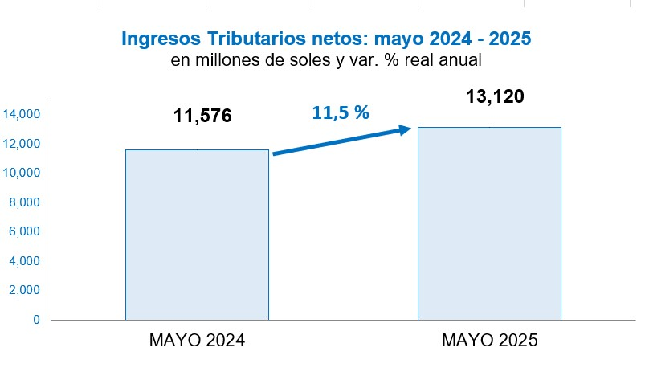

**Factores determinantes de la recaudación de mayo:**

El resultado positivo en la recaudación de mayo se sustentó principalmente en los siguientes factores:

* El desempeño favorable que habría registrado la actividad económica de abril, reflejado en el crecimiento del PBI, cuyas obligaciones tributarias internas se pagan en su mayoría durante mayo.

Asimismo, destacó el crecimiento de las importaciones CIF (11,5%). Según el tipo de bienes, la importación de bienes de consumo se incrementó en 15,7%, la de materias primas y productos intermedios creció 3,0% y la de bienes de capital y materiales de construcción creció en 24,1%. En contraste, el tipo de cambio se contrajo en 1,8%.

* Los buenos resultados empresariales del ejercicio 2024 informados con motivo de la Declaración Anual del Impuesto a la Renta, que se reflejan en este año a través de los mayores pagos a cuenta mensuales del Impuesto, tanto por la mejora de los coeficientes de pago, como por la reducción de saldos a favor del contribuyente, en un contexto de mejores ingresos reflejo de la mayor actividad.
* Los buenos resultados que se vienen registrando por la regularización del Impuesto a la Renta de las MYPES y Personas Naturales, cuyo cronograma de vencimiento comenzó el 26 de mayo y registró un crecimiento de 16.4% respecto a similar mes del año anterior y que recoge los resultados de la campaña de difusión y asistencia a este grupo de contribuyentes.

Cabe destacar que la campaña de regularización del Impuesto a la Renta para MYPES y Personas Naturales se extenderá hasta el 9 de junio.

* Las mayores acciones inductivas realizadas por la SUNAT, en el marco de la cual se enviaron 38,000 cartas preventivas a contribuyentes que en años anteriores solicitaron la modificación de coeficiente del Impuesto a la Renta, logrando hasta la fecha que el número de solicitudes de modificación de coeficientes se haya reducido en 30% respecto al promedio presentado hasta mayo en los últimos 5 años.
* La continuidad en las acciones de control y recuperación de obligaciones tributarias llevadas a cabo por la SUNAT, que permitieron obtener el pago de obligaciones de difícil recuperación por un importe de S/ 301 millones durante el mes de mayo de 2025, frente a los S/ 54 millones de similar mes del año pasado.
* El efecto favorable generado por la aplicación de las siguientes normas:
* El Decreto Legislativo N.º 1634 que aprobó un fraccionamiento especial para las deudas tributarias administradas por la SUNAT, el mismo que fue reglamentado por el D.S. N.º 184-2024-EF. Al respecto, en mayo se benefició con el pago de las cuotas mensuales por S/ 37 millones, flujo que continuará en los siguientes meses según los plazos pactados en cada fraccionamiento aprobado.
* El Decreto Legislativo N.º 1623 referido a la aplicación del IGV a los servicios digitales, habiendo recaudado más de S/ 49 millones en mayo.
* La Ley N.º 31557 y el Decreto Legislativo N.º 1644 referidos al Impuesto a los juegos y apuestas deportivas a distancia y a la aplicación del ISC a dichas actividades, que en conjunto posibilitaron la recaudación de S/ 41 millones en mayo.
* Como contrapartida, existen algunas normas que propiciaron la reducción de la recaudación en mayo, entre las que se puede mencionar a las siguientes:
* La Ley N.º 31903 que dispone la libre disposición de fondos de las cuentas de detracciones de las empresas MYPES, lo cual viene afectando los flujos de recaudación por cobranza de la deuda tributaria y los denominados Ingresos Como Recaudación - ICR.
* La Ley N.º 32219 que modificó a la Ley N.º 31556, ampliando la vigencia de la tasa reducida del 8% del Impuesto General a las Ventas (IGV) para las micro y pequeñas empresas dedicadas a las actividades de restaurantes, hoteles, alojamientos turísticos, servicios de catering y concesionarios de alimentos inicialmente hasta el 31 de diciembre del 2026.
* La Ley N.º 31962, que modificó la aplicación de los intereses tanto en las devoluciones como en la actualización de las multas.

**Resultados por tributos**

* **Impuesto a la Renta:** En mayo se recaudaron S/ 5 535 millones por este concepto, importe que representa un crecimiento de 20,4% en comparación con el mismo mes del año 2024.

El crecimiento registrado está motivado principalmente por los mayores Pagos a Cuenta de Tercera Categoría, tanto del Régimen General, como del Régimen Mype Tributario - RMT (34,2%), lo cual es reflejo de la actividad económica, de los mayores coeficientes de pago y de los menores saldos a favor declarados en la Regularización anual.

Asimismo, se incrementaron la Regularización del Impuesto a la Renta (14,6%); los pagos por la Segunda (27,6%) y Quinta Categoría (1,3%); Primera Categoría (3,6%); Cuarta Categoría (3,7%); Régimen Especial de Renta – RER (9,5%), las rentas provenientes de Sujetos No Domiciliados (21,2%) y el resto de las rentas (63,6%).

Cabe mencionar que el 26 de mayo se inició el cronograma de vencimiento para la regularización del Impuesto a la Renta de las MYPES y Personas Naturales, el mismo que se extenderá hasta el 9 de junio.

* **Impuesto General a las Ventas (IGV):** La recaudación del IGV alcanzó los S/ 7 380 millones en mayo, importe que representó un crecimiento de 5,6% en comparación con el mismo mes del año 2024.
* El IGV Interno recaudó S/ 4 136 millones, monto que equivale a un crecimiento de 3,9% con respecto de mayo del año 2024. Dicho porcentaje positivo habría sido influenciado por los pagos correspondientes a la aplicación del IGV a los servicios digitales y por las acciones de control y cobranza desplegadas por la SUNAT.
* Por su parte, el IGV que grava a las importaciones recaudó S/ 3 243 millones, importe que representa un crecimiento de 7,8% en comparación con mayo del año 2024. Este crecimiento obedece principalmente a las mayores importaciones corrientes, así como a los mayores pagos correspondientes a importaciones previamente garantizadas asociadas a productos distintos de los combustibles.
* **Impuesto Selectivo al Consumo (ISC):** La recaudación del ISC alcanzó los S/ 789 millones en mayo, monto que representa un crecimiento de 8,9% con respecto a mayo del año 2024.
* El ISC interno creció 13,8% influenciado por el crecimiento de 44,2% en el pago correspondiente a los combustibles, en un contexto de menor uso de compensaciones contra las obligaciones del mes. Por su parte, el ISC correspondiente a los otros rubros gravados creció 4,5% por los mayores pagos de cervezas y el impacto del ISC a Juegos y apuestas a distancia.
* En contraste, el ISC que grava a las importaciones cayó en 0,8% a consecuencia principalmente de los menores pagos garantizados de combustibles.
* **Otros ingresos:** La recaudación correspondiente a este rubro ascendió a S/ 1 775 millones, monto que representa un crecimiento de 34,3% comparado con lo obtenido en mayo del año 2024.

Dicho resultado se debió principalmente a los mayores pagos correspondientes a ICR (324,2%) como resultado de la continuación de importantes acciones de control de la SUNAT, fraccionamientos (36,2%), IEM (37,7%, reflejando los altos precios de metales) e ITAN (13,7%).

Asimismo, se incrementó la recaudación por el Impuesto a los Casinos y Tragamonedas y a los juegos y apuestas a distancia (198,0%) por la operación desde febrero de este último componente; Multas (58,3%); Impuesto a las Transacciones Financieras - ITF (6,3%) y otros ingresos tributarios (59,5%). En contraste, caen en 1,2% los pagos correspondientes al Régimen Único Simplificado.

**Devoluciones:** Las devoluciones de impuestos realizadas durante mayo ascendieron a S/ 2 513 millones, monto que representó un crecimiento de 25,7% en comparación con similar mes del año 2024, principalmente por exportadores.

**ANEXOS**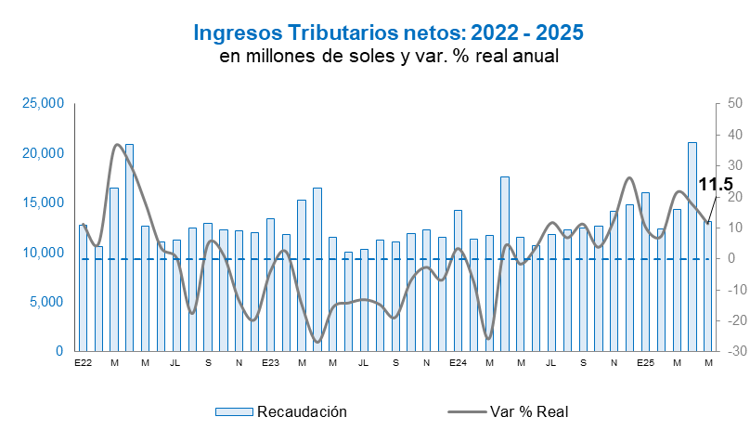

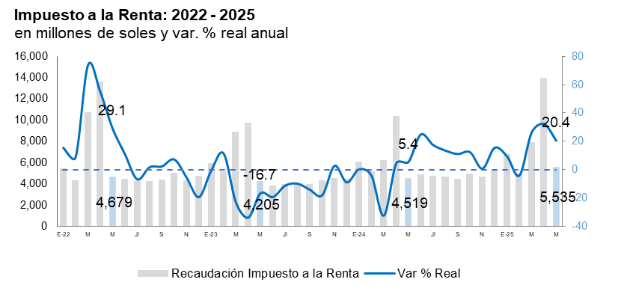

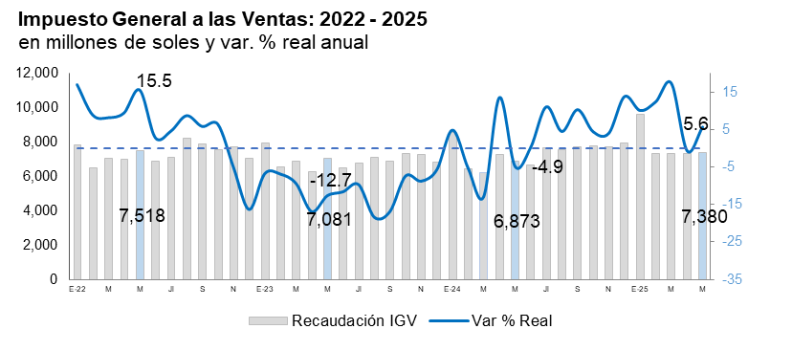

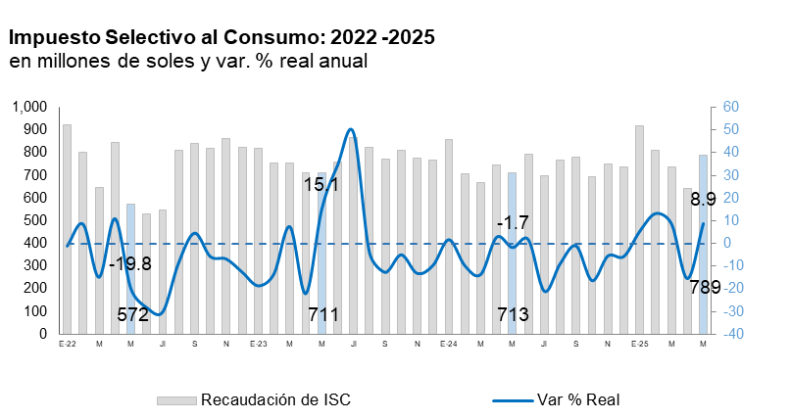

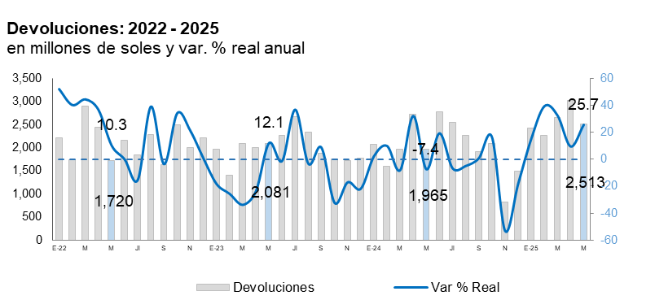

**Recaudación por tributo: mayo 2025**

**(en millones de soles y variación % real)**



**Gerencia de Comunicaciones e Imagen Institucional**

Lima, jueves 5 de junio del 2025.